

**8°B T/M**

**Asignatura:** Cinemática de robots

**Profesor:** Enrique Morán Garabito

**Integrantes:**

***\*Lozada Canizal Jessica *Lozano Ochoa Marco Antonio *Navarro Cervantes Jose *Ramírez Arenas Juan Alberto***

***\*Prado Rodriguez Vanessa***

Brazo antropomórfico

Universidad Politécnica de la Zona Metropolitana de Guadalajara --- **Ingeniería mecatrónica**

30/enero/2019

**Brazo antropomórfico**

# Objetivo general o meta:

Diseñar y construir un brazo robótico antropomórfico con tres grados de libertad. Con las siguientes especificaciones:

* Área de trabajo de un metro, desde la base hasta el extremo del brazo.
* Con una carga de 300g.

## Objetivos secundarios:

* Fabricar el brazo a partir de fibras de maderas o mejor conocido MDF.
* En el análisis CAD-CAM, diseño del brazo y su análisis en los softwares SolidWorks y ANSYS respectivamente

# Justificación:

El proyecto se sustenta en el objetivo de la materia, la cual tiene por nombre Cinemática de robots. En esta asignatura, se busca desarrollar el análisis cinemático directo e inverso de un robot, ya que es importante en el área de mecatrónica.

Cabe mencionar, que, además, este proyecto será la base para dos funciones, la primera es la continuidad del estudio, pero esta vez será dinámico, y la segunda función (y la más importante), es la base del proyecto anual, en el cual se busca crear un brazo robótico que sea controlado remotamente.

# Introducción:

Es un tipo de brazo, normalmente programable, con funciones parecidas a las de un brazo humano; este puede ser la suma total del mecanismo o puede ser parte de un robot más complejo. Las partes de estos manipuladores o brazos son interconectadas a través de articulaciones que permiten tanto un movimiento rotacional, como un movimiento trasnacional o desplazamiento lineal.

## Características:

La principal característica de este tipo de robots es que está conformado por cuerpo, brazo, muñeca, y efector final, a este último se le conoce comúnmente como pinza o gripper.

## Aplicaciones:

Existen numerosas aplicaciones dentro de la industria para esta configuración:

# Diseño y análisis del brazo antropomórfico:

## Bosquejo:

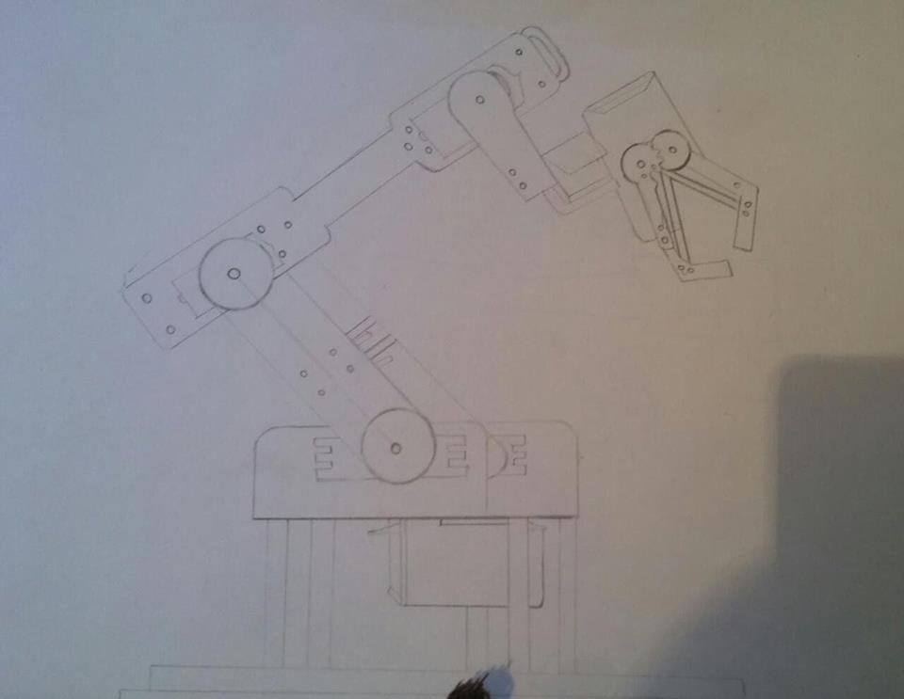

## 

## Diseño del brazo en SolidWorks:

Es importante en el desarrollo para saber los recursos necesarios para manejar las propiedades físicas del brazo.

El brazo antropomórfico con tres grados de libertad, los cuales se ha de mostrar en las siguientes imágenes.

1. Rotación en propio eje.
2. Movimiento de codo.
3. Movimiento de antebrazo.

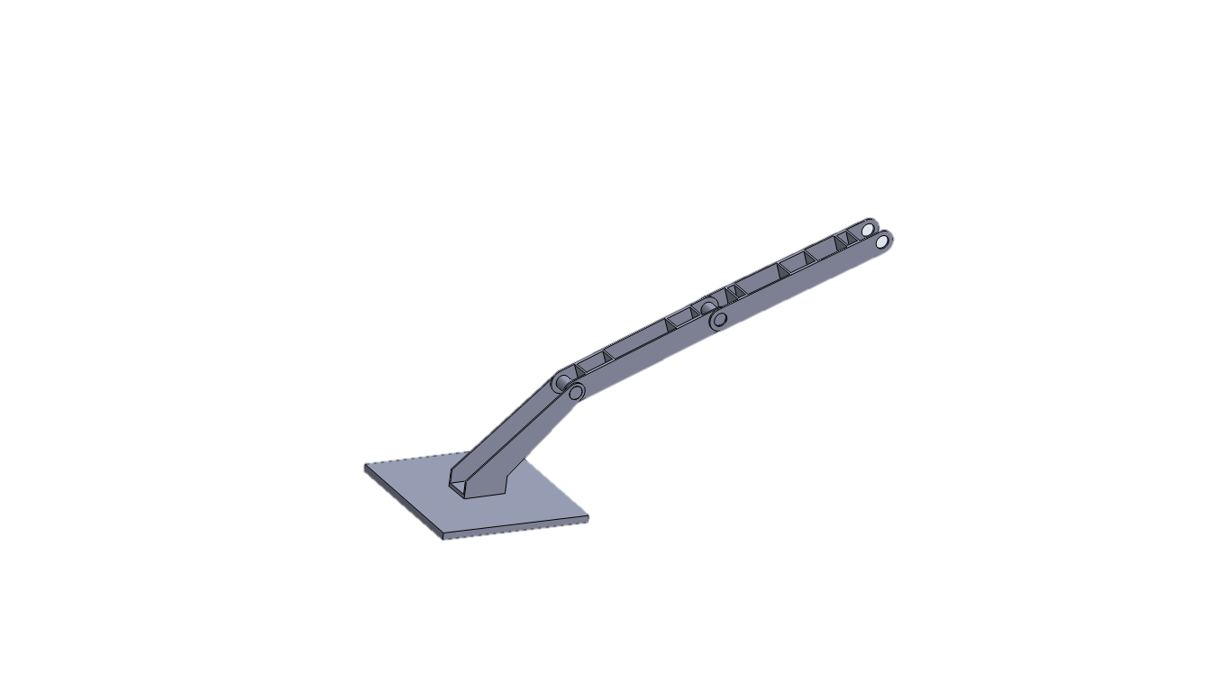

### Longitud y carga:

* La longitud de operación es de un metro de longitud, desde la base hasta el extremo.
* La carga que se quiere es 300gr. En el extremo del brazo.

## Análisis en el software ANSYS:

Se utilizó ANSYS para ver el punto con mayor estrés y la fuerza necesaria de los motores.

El análisis se realizó con las siguientes unidades de medición.

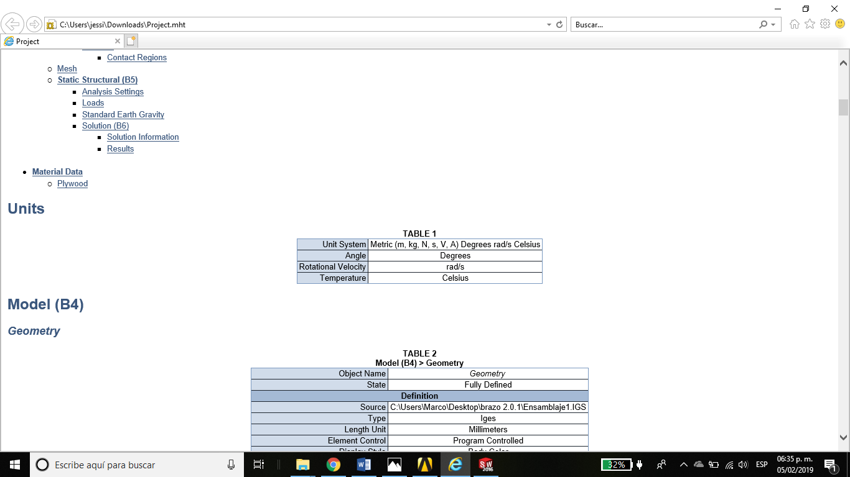

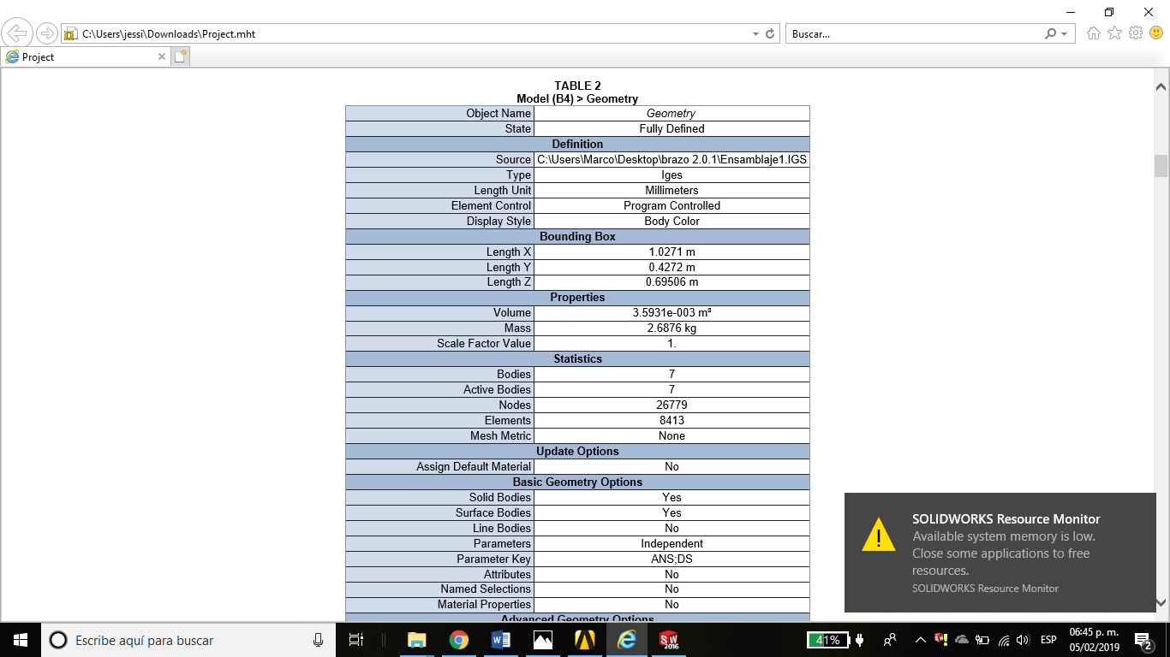

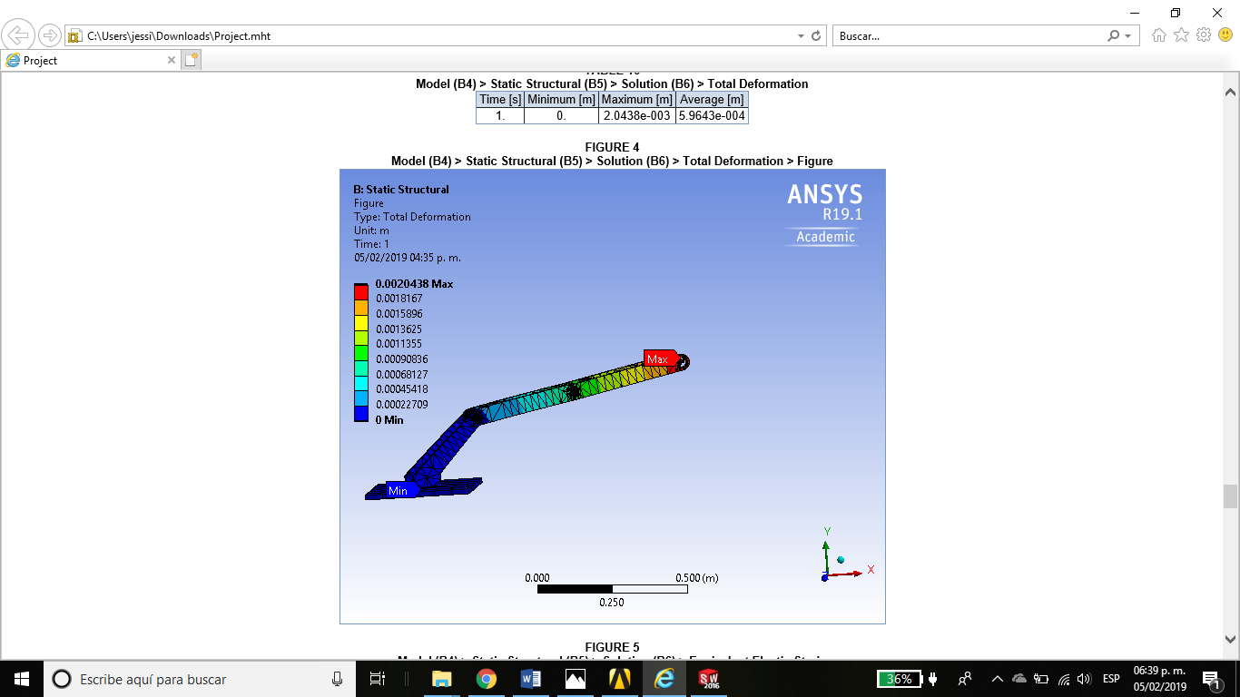

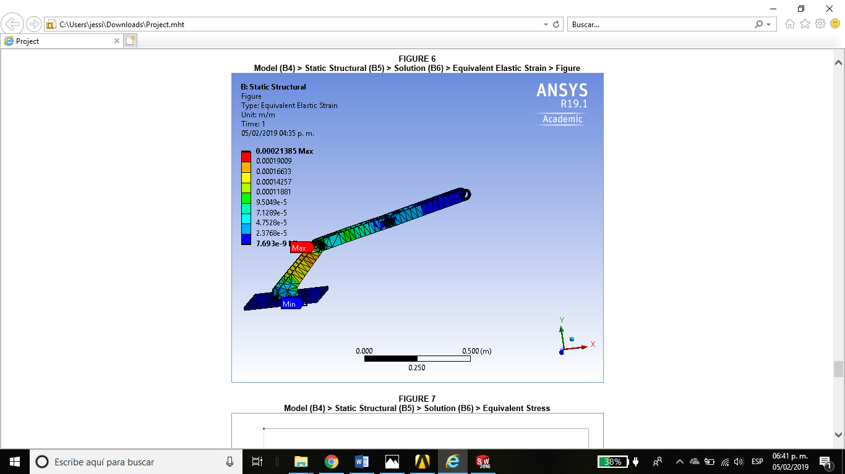

**Interpretación de ANSYS**

El análisis de ANSYS en eslabones es para verificar el comportamiento del material que vamos a usar a la carga de peso deseada el diseño utiliza madera MDF de 4 milímetros de espesor. Como se muestra en la siguiente figura se puede ver las zonas que más estrés sufren, pero están dentro del esfuerzo máximo de la materia antes de ser una deformación plástica.

|  |  |  |  |
| --- | --- | --- | --- |
| Tiempo[s] | Mínimo [Pa] | Máximo [Pa] | Promedio [Pa] |
| 1. | 38.529 | 1.3417e+006 | 1.2765e+005 |
|  |  |  |  |

|  |
| --- |
| Tensile Ultimate Strength Pa |
| 5.61e+007 |

En las tablas anteriores se tienen los valores de tensión soportados en el análisis y comparando el máximo valor de tensión del material que es igual a 56.1MPa y el máximo esfuerzo producido por el análisis es de 1.34MPa indica que el material esta muy sobrado para agregar los motores.

**Calculo de torque de los motores.**

Posteriormente se hizo el calculo de torque necesario para encontrar los motores correctos. Se uso el siguiente diagrama de cuerpo libre.

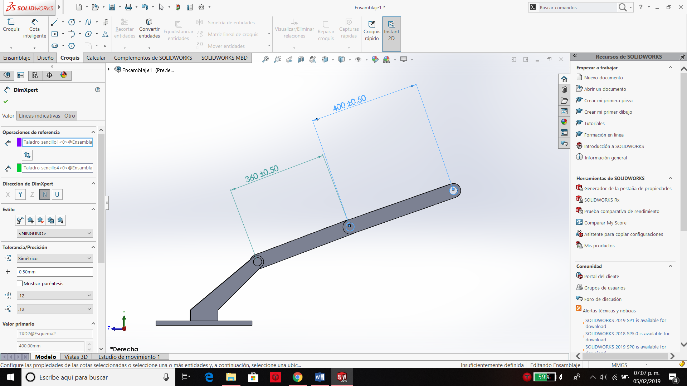

285gr

260gr

300gr

## Cálculos: